PROPOSAL
INNOVATION AWARD 2016

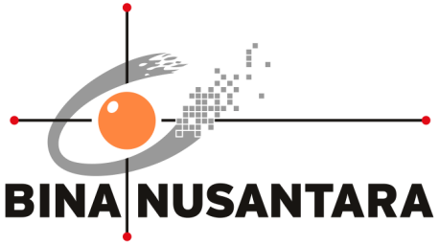

KEWAJIBAN PEMBUATAN ARTIKEL BAGI MAHASISWA LULUS SKRIPSI DENGAN NILAI A UNTUK WEB JURUSAN

PENGESAHAN PROPOSAL
(PROPOSAL APPROVAL)
INNOVATION AWARD 2016
BINA NUSANTARA

1. | Judul Proyek  (Project title) | : | KEWAJIBAN PEMBUATAN ARTIKEL BAGI MAHASISWA LULUS SKRIPSI DENGAN NILAI A UNTUK WEB JURUSAN
2. | Kategori  (Category) | : | - Art & Design  - Building & Environment  - Business & Management | - Humaniora  - Science & Technology  - Teaching & Learning
 |  |  | - Other: Marketing Communications
3. | Nama Tim  (Team Name) | : | Marcomm Gitu Lho
4. | Anggota Tim  (Team members) | :
No | Nama Anggota  (Member Name) | Division/Business Unit  Department/Unit  Position | Handphone  Ext  E-mail
1 | (ketua / Team Leader)  Lidya Wati Evelina | FMSCC Marketing Public Relations | Ext 2108/ 08128011789  levelina@binus.edu
2 | (Anggota / Team Member)  Bobie Hartanto | FMSCC Digital Journalism | Ext2108/081806186615  bhartanto@binus.edu
3 | (Anggota / Team Member)
4 | (Anggota / Team Member)
5 | (Anggota / Team Member)

Jakarta, 29 Juli 2016

Mengetahui, | Team Leader
(Dr. Ulani Yunus, MM ) | (Dra. Lidya Wati Evelina, MM)
Direct Supervisor *

*) minimal Binusian level 13
RINGKASAN PROYEK
(PROJECT SUMMARY)

Kemampuan menulis merupakan hal penting bagi mahasiswa. Dengan menulis mereka akan dikenal masyarakat luas. Di Universitas Bina Nusantara, setiap Binusian dapat mengisi web di masing-masing jurusan dengan target per tahun sekitar 200. Namun, hanya sedikit mahasiswa yang berpartisipasi. Tujuan dari masing-masing web jurusan adalah untuk branding jurusan dan Universitas Bina Nusantara juga. Skripsi sebagai karya ilmiah mahasiswa dapat didokumentasikan melalui artikel di web jurusan. Mahasiswa yang mendapat nilai A dan B pada sidang skripsi tentu patut dipublikasikan. Dengan demikian masyarakat luas akan lebih mengenal Binus melalui artikel tersebut. Selain itu, artikel itu menjadi personal branding bagi mahasiswa dan dosen pembimbingnya.

Keyword : Artikel, Web Jurusan, Nilai Skripsi Mahasiswa A.

- Latar Belakang Proyek (Background of the project)
Mahasiswa memiliki kecenderungan berkomunikasi secara verbal lisan. Padahal komunikasi yang dilakukan secara verbal tulisan tidak terbatas pada ruang dan waktu. Hal tersebut karena di era sekarang, kecenderungan mahasiswa cenderung untuk copy paste dalam mengerjakan tugas-tugas pada saat kuliah. Sehingga mereka kesulitan untuk menulis karya ilmiah seperti artikel untuk media.
Dari sisi mahasiswa, kewajiban untuk menulis artikel merupakan hal yang dianggap baru dan tidak biasa. Namun, mereka akan merasakan dampaknya dikemudian hari ketika mereka sudah memasuki dunia kerja. Jejak mereka dapat dilihat kembali melalui tulisan di media online.
Banyak perusahaan sekarang menjadi karyawan dengan menelusuri rekam jejak dari Media online dan media sosial. Pihak Sumber Daya Manusia (SDM) akan meminta bantuan dari Digital Agensi untuk menelusuri aktivitas calon karyawan dari kegiatan-kegiatan maupun tulisan di media online tersebut.
Selain banyak keuntungan dari dimuatnya artikel di web jurusan. Branding masing-masing jurusan di Universitas Bina Nusantara akan lebih dikenal oleh pihak industri maupun calon mahasiswa yang akan masuk ke Bina Nusantara.
Sebelum ini artikel dari mahasiswa ditulis oleh dosen yang bersedia menuliskan kembali dari jurnal yang sudah menjadi kewajiban mahasiswa. Namun, kesulitan yang dihadapi adalah dosen yang ada di jurusan juga tidak memiliki waktu cukup menuliskan kembali (rewrite).

- Rumusan Masalah (Problem Statement)
Berdasarkan latar belakang diatas, maka dirumuskan beberapa masalah yang ada dan sedang terjadi saat ini. Masalah tersebut antara lain adalah :
- Kurangnya kemampuan mahasiswa menulis artikel ilmiah !
- Kekurangan artikel untuk branding Jurusan !

- Tujuan dan Manfaat (Goal and Benefit)
Berikut tujuan yang akan dicapai dan manfaat yang akan diperoleh:

- Tujuannya adalah untuk mengaktifkan kegiatan menulis ilmiah di media online, Mendapat tulisan ilmiah yang beragam dari berbagai topik untuk akreditasi Jurusan.

- Manfaat dari Kegiatan ini akan membiasakan mahasiswa nantinya untuk menulis agar mereka dapat dikenal oleh masyarakat luas. Artikel tersebut juga merupakan personal branding “jual Diri” dari mahasiswa tersebut .

- Rencana Penerapan Proyek (Project Implementation Plan)

No. | Aktivitas (Activity) | Bulan (Month) |  |  |  |  |  |  |  | Keluaran (Output)
 |  | Mei | Jun | Jul | Aug | Sep | Oct | Nov | Dec
1 | Mendata Nama dan Nomor HP Mahasiswa yang akan sidang Skripsi | V |  |  |  |  |  |  |  | Mendapatkan data mahasiswa yang sidang skripsinya memperoleh nilai A dan B.
2 | Menentukan PIC sesuai Peminatan dari Jurusan untuk memonitor Sidang Skripsi |  | V |  |  |  |  |  |  | Mendapatkan Orang yang bertanggung Jawab untuk memonitoring skripsi mahasiswa yang mendapat nilai A dan B.
3 | Mengkategorisasikan berdasarkan peminatan di Jurusan |  |  | V | V |  |  |  |  | Mendapatkan Kategori per peminatan dalam jurusan
4 | Proses Editing artikel |  |  |  |  | V | V |  |  | Menghasilkan artikel yang bermutu dan berkualitas.
5 | Mengupload Artikel ke Web Jurusan |  |  |  |  |  |  | V | V | Menghasilkan artikel untuk Branding Jurusan dan Universitas.

- Perkiraan Efisiensi Sumber Daya (Resource Efficiency Estimation)
Sebelum (Before):
Selama ini kesulitan untuk mendapatkan artikel dari hasil penelitian. Artikel yang ada hanya dari kegiatan yang ada di jurusan yang ditulis oleh Dosen tertentu yang ditunjuk menjadi PIC. Dosen tersebut kewalahan untuk mendapatkan artikel ilmiah dari hasil penelitia. Kalaupun ada hanya beberapa dosen yang mengirimkan dalam bentuk laporan.

Setelah (After):
Dengan cara ini, Web jurusan akan mudah untuk mendapatkan artikel ilmiah dari hasil penelitian karena setiap mahasiswa yang lulus dengan Nilai A dan B akan membuat artikel untuk web masing-masing jurusan.

ROI:
Berdasarkan kesimpulan di atas, kewajiban untuk membuat artikel di web jurusan sangat disarankan untuk mengaktifkan mahasiswa menulis ilmiah. Kemudian juga menjadi dokumentasi ketika Akreditasi Jurusan.

- Resiko Proyek (Project Risk)
- Kesulitan kerjasama dengan Staf TA Skripsi.
- Harus mencari Editor untuk menyunting artikel di Web Jurusan.
- Kurangnya Skripsi yang menarik untuk dijadikan artikel.

LAMPIRAN
(APPENDIX)

A.1 <Judul Lampiran / Titles of Appendix>

Web Jurusan Marcomm Universitas Bina Nusantara
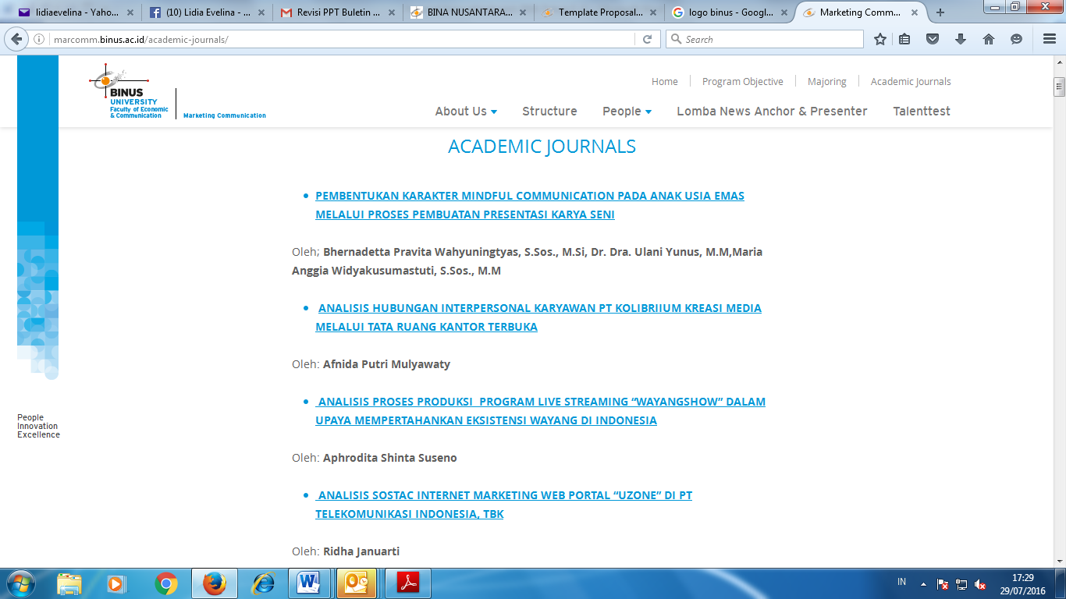

Sumber: http://marcomm.binus.ac.id/academic-journals/ diakses 29 Juli 2016

